**《简易方程（14）》学习指南**

**学习目标：**

1. 在解决问题的过程中，通过观察、分析、比较，找出数量之间的等量关系，列出简单方程并解方程。

2. 感受数学与现实生活的联系，初步学会列方程解决简单的实际问题的方法，培养初步的代数思想和模型思想。

3. 培养数学应用意识，养成规范书写、自觉检查的习惯。

**学习任务单：**

**【课前准备】**

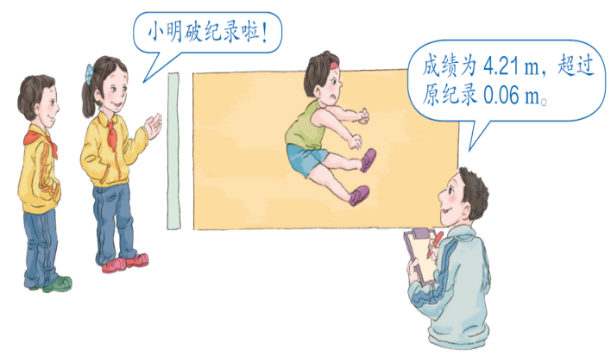 笔、学习指南

**【课上活动】**

活动一：

学校原跳远纪录是多少米？

活动二：

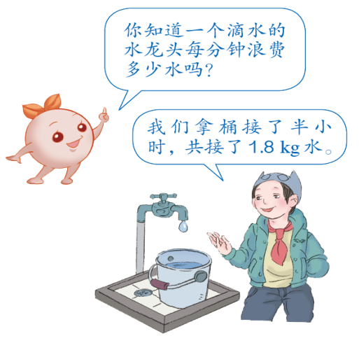活动三：

**【课后小结】**

通过今天的学习，有哪些收获？

**【课后作业】**

列方程解决实际问题。

一个长方形的面积是120平方米，长是15米，这个长方形的宽是多少米？

解：设 。

＝

＝

＝

答：这个长方形的宽是（ ）米。

**【参考答案】**

**答案提示：**

解：设这个长方形的宽是*x*米。

15*x*＝120

15*x*÷15＝120÷15

*x*＝8

答：这个长方形的宽是8米。